Prof. Scott B. Noegel | פרופ' סקוט ב' נויגל
University of Washington | אוניברסיטת וושינגטון
Prof. Scott B. Noegel is Professor of Biblical and Ancient Near Eastern Languages and Literatures in the Department of Near Eastern Languages and Civilization at the University of Washington. He holds a Ph.D. from Cornell University andan Honorary Ph.D. in Letters from University of Wisconsin-Milwaukee. Among his many books are Nocturnal Ciphers: The Allusive Language of Dreams in the Ancient Near East; and (with Gary A. Rendsburg) Solomon’s Vineyard: Literary and Linguistic Studies in the Song of Songs. | פרופ' סקוט ב' נויגל הוא פרופסור ללשונות ולספרות של המקרא והמזרח הקדום במחלקה ללשונות ולתרבות המזרח הקרוב באוניברסיטת וושינגטון. הוא בעל תואר דוקטור מאוניברסיטת קורנל ותואר דוקטור (Ph.D. in Letters) לשם כבוד מאוניברסיטת ויסקונסין־מילווקי. הוא מחברם של ספרים רבים.
The Egyptian “Magicians” | ה"מכשפים" המצרים
Is the Bible’s portrayal of the magicians (Ḥarṭummīm) in accord with Egyptian literature and ritual practice? How did the Israelite writers obtain this knowledge? | האם תיאור החרטומים במקרא מתיישב עם הספרות המצרית ועם מנהגי הפולחן במצרים? כיצד הגיע הידע הזה לידי המחברים הישראלים?
Prof. Scott B. Noegel | פרופ' סקוט ב' נויגל
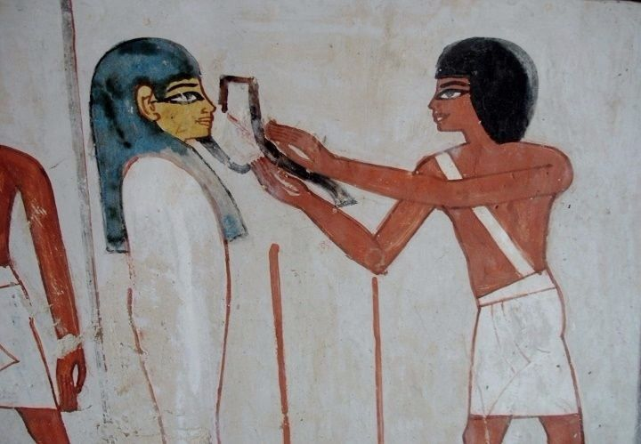
Fig. 1.Lector-priest with kilt and sash performing the Opening of the Mouth ceremony on the deceased.Tomb of Menna at Thebes (ca. 14th c. BCE). © Ted Grudowski | איור 1. כוהן־קורא לבוש חצאית וחגור אבנט מבצע את טקס פתיחת הפה של המת. קבר מנה בתבי (המאה ה-14 לפני הספירה בערך). © טד גרודובסקי
Whether portrayed as failing to interpret dreams (Gen 41:8, 41:24), transforming staffs into serpents (Exod 7:11-13), or as exacerbating the plagues in an effort to prove their abilities (Exod 7:22, 8:3, 8:14, 9:11), the Egyptian magicians always serve as literary foils for God’s plan. Despite their uncanny abilities, they continually demonstrate the superiority of Yahweh. | תיאור חרטומי מצרים במקרא משמש תמיד כאמצעי ספרותי להדגשת תוכניתו של אלוהים, בין שמסופר שהם אינם מצליחים לפרש חלומות (בראשית מא:ח, מא:כד), שהם הופכים מטות לתנינים (שמות ז:יא–יג) או מחמירים את המכות כדי להוכיח את יכולותיהם (שמות ז:כב, ח:ג, ח:יד, ט:יא). למרות יכולותיהם הפלאיות, הם מסייעים שוב ושוב להוכחת עליונותו של י־הוה.
But does the Bible’s portrayal of these magicians fit what we know of them from Egyptian sources? Their roles as literary figures encourage one to ponder whether they represent bonafide Egyptian functionaries and whether their marvelous feats depict real or imagined Egyptian practices. After all, biblical narratives set in Egypt often evince a knowledge of Egyptian customs and beliefs:^{[1]} | האם תיאור החרטומים במקרא עולה בקנה אחד עם הידוע לנו עליהם מן המקורות המצריים? תפקידם כדמויות ספרותיות מעודד אותנו לשאול אם הם מייצגים נאמנה בעלי תפקידים מצריים ואם מעשיהם המופלאים משקפים מנהגים מצריים אמיתים או דמיוניים. אחרי הכול, במקרים רבים סיפורי המקרא המתרחשים במצרים מעידים שמחבריהם הכירו מנהגים ואמונות מצריים:^{[1]}
- The ten plagues represent attacks against specific Egyptian dieties (cf. Exod 12:12).^{[2]} | - עשר המכות הן מתקפות נגד אלים מצריים ספציפיים (השוו שמות יב:יב).^{[2]}
- The method by which Joseph interprets pharaoh’s dreams finds parallels in an Egyptian dream manual.^{[3]} | - לשיטה שבה יוסף מפרש את חלומותיו של פרעה יש מקבילות במדריך לפירוש חלומות ממצרים.^{[3]}
- The hardening (lit. making heavy) of pharaoh’s heart tendentiously alludes to the Egyptian belief that pharaoh’s heart must be weighed against the feather of truth, maat(mꜣʿ t) to grant him entry to the afterlife.^{[4]} | - הכבדת לב פרעה מרמזת לאמונה המצרית שליבו של פרעה נשקל מול נוצת האמת (מעאת) כדי שיוכל להיכנס לעולם הבא.^{[4]}
In fact, the very term used for the magicians, ḥarṭummīm (חַרְטֻמִּים), is a Hebrew refraction of the Egyptian title ẖry-ḥb, “lector-priest.”^{[5]} | למעשה, אפילו המילה חַרְטֻמִּים היא גרסה עברית של התואר המצרי חרי־חב, כוהן "קורא".^{[5]}
The Problem with “Magic” | בעיית ה"כישוף"
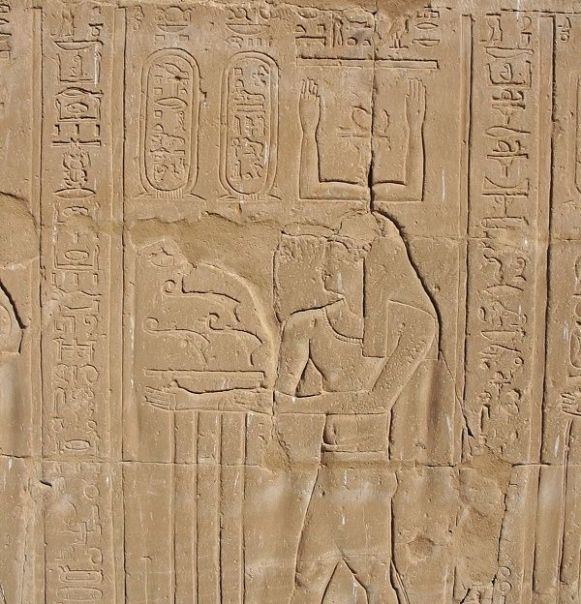
Fig. 2.The god Ḥeka.Temple of Horus at Edfu (ca. 237-57 BCE). © Scott Noegel | איור 2. האל חקה. מקדש הורוס באדפו (237–257 לפני הספירה בערך). © סקוט נויגל.
This last fact naturally begs the question of whether it is accurate to label the actions of these figures “magical.” The answer to this question is both yes and no. Yes, in that lector-priests performed numerous spells and rituals that evoked the illocutionary power ofḥkꜣ (ḥeka), a cosmic force perceived as efficacious, capable of manipulating reality in this world and the next.^{[6]} Yet, no, because Ḥeka also was a deity in his own right, and so invoking his power also constitutes a form of prayer (Fig. 2). | לאור עובדה זו מתעוררת השאלה אם נכון לכנות את מעשי הדמויות האלה בשם "כישוף". התשובה לשאלה זו היא כן ולא. כן, משום שהכוהנים־הקוראים ביצעו כישופים וריטואלים רבים שהשתמשו בכוח האילוקוציוני של החקה (ḥkꜣ), כוח קוסמי שהאמינו שמסוגל לשנות את המציאות בעולם הזה ובעולם הבא.^{[6]} לא, משום שחקה גם היה אל בפני עצמו, ולכן העלאת כוחו מתפקדת גם כמעין תפילה (איור 2).
Moreover, as contemporary scholarship has shown, the definition of both magic and religion is fraught, and the dichotomy “magic vs. religion” is problematic, having its roots in an outdated and pejorative understanding of “primitive” (read: non-monotheistic) religions as “superstitious.”^{[7]} Regrettably, such views have informed early interpretations of the biblical ḥarṭummīm.^{[8]} Therefore, while Egyptian priests evoked ḥeka to empower apotropaia (repulsion of harm), heal ailments, induce love, produce rain, harm Egypt’s national enemies, and even enliven the dead in the afterlife, it is more accurate to think of the ḥarṭummīm as highly learned priests, masters of their ancient literary traditions and rituals of perceived power. | נוסף על כך, כפי שהוכח במחקר המודרני, הגדרת הכישוף והדת גם יחד היא עניין מורכב, והדיכוטומיה דת / כישוף בעייתית משום ששורשיה נעוצים במחשבה מיושנת ומזלזלת שלפיה דתות "פרימיטיביות" (קרי: לא מונותאיסטיות) שטופות באמונות טפלות.^{[7]} למרבה הצער, תפיסות שכאלה השפיעו על הפירושים המוקדמים של החרטומים במקרא.^{[8]} לפיכך אף על פי שכוהנים מצריים השתמשו בחקה כדי לגרום לאפוטרופאיה (לדחות פגעים), לרפא מיחושים, לעורר אהבה, להביא גשם, לפגוע באויבי העם המצרי ואפילו להחיות את המתים בעולם הבא, מדויק יותר לתאר את החרטומים ככוהנים מלומדים המומחים למסורות הספרותיות הקדומות ולריטואלים שנתפסו כרבי עוצמה.
It bears stressing that there is nothing inherent in the title or actions of the biblical ḥarṭummīm that suggests that they are merely charlatans engaged in sleight of hand. Quite the contrary, the Bible portrays them as elite professionals who possess considerable abilities, even if they pale in comparison to those of Yahweh. | חשוב להדגיש שהן תוארם והן מעשיהם של החרטומים במקרא אינם מעידים שהם אינם אלא שרלטנים המאחזים את עיני הבריות. אדרבה, המקרא מתאר אותם כמומחים גדולים בעלי כישורים לא־מבוטלים, אף אם הם אינם משתווים לכוחו של י־הוה.
Learned Egyptian Priests in Context | כוהנים מצרים מלומדים בהקשרם המקורי
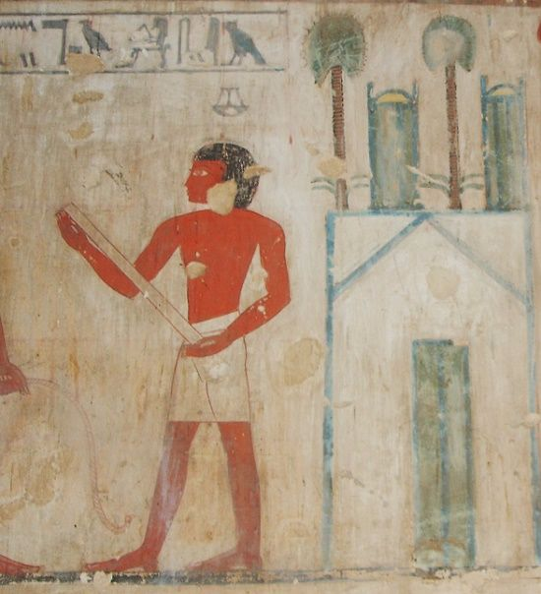
Fig. 3.Chief lector-priest in tomb of Rekhmire (ca. 1400 BCE). © Ted Grudowski. | איור 3. כוהן־קורא בכיר בקבר רחמירע (1400 לפני הספירה בערך). © טד גרודובסקי
Egyptian reliefs typically depict lector-priests as donned in a white kilt and sash (see Fig. 1 above). Elsewhere they appear without the sash and carrying a sacred scroll or other ritual implements (Fig. 3), or with a longer kilt and a shaved head (Fig. 4). They were Egypt’s elite religious professionals and the prime players in major rituals connected to the prʿnḫ, i.e., “House of Life,” an institution of higher learning associated with temples. They also presided over the “Opening of the Mouth” ceremony, by which the deceased entered the afterlife as a transfigured being. | תבליטים מצריים מרבים להציג את הכוהנים־הקוראים לבושים חצאית לבנה וחגורים אבנט (ראו איור 1 לעיל). לפעמים הם מופיעים בלי האבנט ואוחזים בידיהם מגילה מקודשת או חפצים ריטואליים אחרים (איור 3), ולעיתים הם לובשים חצאית ארוכה יותר וראשם מגולח (איור 4). הם היו העילית הדתית המקצועית במצרים והשחקנים המרכזיים בטקסים חשובים הקשורים לפר ענח', "בית החיים", מוסד ללימודים מתקדמים שהיה קשור למקדשים. נוסף על כך הם ניהלו את טקס "פתיחת הפה" שאפשר למת להיכנס לעולם הבא כישות חדשה.
Therefore, it is more useful to examine the acts of the ḥarṭummīm from the perspective of Egyptian priestly rituals and the portrayals of priests in Egyptian literary texts. Indeed, when approached in this way, a number of striking parallels emerge. I shall restrict myself to two primary examples, the plague of blood and the transformation of the staffs into serpents. | מסיבות אלה כדאי לבחון את מעשי החרטומים מנקודת המבט של הריטואלים הדתיים במצרים ושל תיאורי הכוהנים בטקסטים ספרותיים ממצרים. ואומנם הסתכלות שכזו חושפת כמה הקבלות מעניינות. אתמקד בשתי דוגמאות עיקריות, מכת דם והפיכת המטות לנחשים.
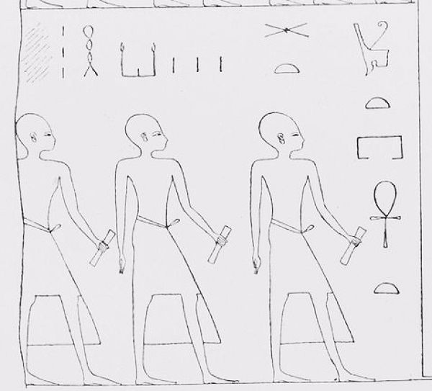
Fig. 4. Lector-priests, here called ḥekaʾu, i.e., “magicians,” carrying sacred scrolls from the House of Life. Festival Hall of Osorkon II (ca. 9th c. BCE). Found in EdouardNaville, The Festival-Hall of Osorkon II in the Great Temple of Bubastis, 1887-1889 (London: Kegan Paul, Trench, Trübner, 1892), Plate III. | איור 4. כוהנים־קוראים, המכונים כאן חקעו, כלומר "מכשפים", נושאים מגילות מקודשות מבית החיים. היכל החגיגות של אוסרכון השני (המאה התשיעית לפני הספירה בערך). מקור:  Edouard Naville, The Festival-Hall of Osorkon II in the Great Temple of Bubastis, 1887-1889 (London: Kegan Paul, Trench, Trübner, 1892), Plate III.
Example 1: Plague of Blood | דוגמה ראשונה: מכת דם
I begin with the first plague—the turning of the Nile to blood—a wonder that the ḥarṭummīm easily replicate. The event has three analogues in Egyptian texts. | אפתח במכה הראשונה – הפיכת היאור לדם – פלא שהחרטומים משחזרים בעצמם בקלות. לאירוע שלוש מקבילות בטקסטים המצריים.
Tale of Ipuwer: The Tale of Ipuwer (ca. 1650-1550 B.C.E.), which laments the chaos that has engulfed Egypt, claims: “The river is blood. If one drinks of it, one rejects it and thirsts for water… Foreign tribes have come to Egypt” (2:10, 3:1). As in the biblical text, the Egyptian story describes a bloody Nile and a defeat at the hand of foreigners. | עלילת אִיפּוּוֶר: בעלילת איפוור (1650–1550 לפני הספירה בערך), המבכה מהומה ששררה בארץ מצרים, נאמר: "הנהר דם. השותה ממנו דוחה אותו וצמא למים... שבטים זרים באו למצרים" (2:10, 3:1). כמו בטקסט המקראי, הסיפור המצרי מתאר את היאור מלא דם ותבוסה מידי זרים.
A Demon of Bastet: A ritual text that identifies one of seven demons of the goddess Bastet (here a manifestation of Sekhmet) as “The one who is in the Nile-flood who makes blood” (924-889 BCE). As Thomas Schneider observes: “This could be understood as a demon who creates carnage in the Nile, and thus turns the Nile into blood (Exod 7:17-20).” | שד של בסתת: טקסט ריטואלי מתאר אחד משבעת השדים של האלה בסתת (כאן כהופעה של האלה סח'מת) כ"זה שבמי הנילוס המייצר דם" (924–889 לפני הספירה). תומס שניידר מעיר: "אפשר להבין שהשד הזה גורם לקטל ביאור, וכך הופך אותו לדם (שמות ז:יז–כ)".
Tale of the Heavenly Cow: The Tale of the Heavenly Cow (14th-12th c. BCE), describes how the goddess Sekhmet wreaks havoc upon humankind. When the Nile fills with their blood, she wades into it as far as Herakleopolis. The sun god Re, then tricks Sekhmet by filling the Nile with beer that is the color of blood. When Sekhmet drinks the beer, she becomes drunk and is unable to recognize humankind. The sun god, Re thus averts the complete annihilation of humanity. | עלילת הפרה האלוהית: בעלילת הפרה האלוהית (המאות השתים עשרה–הארבע עשרה לפני הספירה) מסופר שהאלה סח'מת ממיטה חורבן על בני האדם. כאשר הנילוס מתמלא בדמם היא הולכת בו עד להרקליופוליס. אז אל השמש רע ממלא את היאור בבירה שצבעה כדם כדי לשטות בסח'מת. כאשר סח'מת שותה מן הבירה היא משתכרת ואינה יכולה לזהות את בני האדם. כך אל השמש רע מונע את השמדתו המוחלטת של המין האנושי.
These three accounts of the water/Nile being likened to blood in Egyptian literature certainly bear on the blood plague in Egypt, especially since that plague, like the Egyptian accounts, shares in common a theme of destruction. | שלושת הסיפורים הללו מן ספרות המצרית שבהם המים/הנילוס דומים לדם רלוונטיים בהחלט לדיון במכת דם, בייחוד לאור העובדה שהן במכה והן בסיפורים המצריים יש יסוד משותף של חורבן.
The Red Water of the Bloody Nile | מימיו האדומים של הנילוס שהפך לדם
Informing the aforementioned Egyptian texts, and thus also the biblical story, is the color of the water when it turns to blood. In Egyptian, the word “blood” (i.e., dšr) also means “red.” In Egyptian ritual practice, red is the color of Apep, the serpent of chaos, and it serves as a synonym for “evil.” As such, it plays a key role in the ritual of execration, in which priests drowned, stabbed, crushed, burned, dismembered, buried, or otherwise destroyed red pots or red human figurines as proxies for Egypt’s enemies. Thus, the biblical account also evokes Egyptian execration. | ביסוד הטקסטים המצריים שהוזכרו למעלה, ומשום כך גם ביסוד הסיפור במקרא, עומד צבע המים כאשר הם הופכים לדם. במצרית, משמעות המילה דם ("דשר") היא גם "אדום". במסורת הדתית המצרים, אדום הוא צבעו של עאפפ, הנחש שליח הכאוס, והוא משמש כמילה נרדפת לרוע. מסיבה זו היה לו תפקיד חשוב בריטואל הקללה, שבו כוהנים הטביעו, דקרו, רמסו, שרפו, ניתחו לגזרים, קברו והשמידו בדרכים אחרות כלים אדומים או פסלים אדומים בצורת אדם, שייצגו את אויבי מצרים. לסיפור במקרא נלווית אפוא משמעות של הבאת קללה על מצרים.
From a literary perspective, the bloody Nile marks an ironic reversal in which it is the Egyptian priests who experience, rather than execute, the destruction. More practically, from the vantage of Egyptian ritual praxis, the plague put a stop to the priests’ many protection and purification rites by tainting the water they used to perform them as evil and impure. | מנקודת מבט ספרותית, היאור ההופך לדם הוא היפוך אירוני: הכוהנים המצריים אינם ממיטים חורבן על אחרים אלא הם הקורבן. ובמישור המעשי, מנקודת המבט של הריטואלים במצרים, מכת הדם הקיצה את הקץ על טקסי הטהרה וההגנה הרבים של הכוהנים משום שהיא טימאה את המים שבהם השתמשו בטקסים וניגעה אותם ברוע.
Example 2: Staffs into Serpents | דוגמה שנייה: המטות ההופכים לנחשים
The famous account of Aaron and the ḥarṭummīm casting down their staffs to transform them into serpents (Exod 7:8-12) also reflects knowledge of Egyptian priestly traditions. Some have seen the account as reminiscent of the Egyptian Tale of Pharaoh Cheop’s Court, which details several amazing deeds performed by ḥeka masters, all of which involve the manipulation of the natural world, such as the parting of waters and the attachment of a severed head. In one scene, a chief lector-priest turns a wax crocodile into a real one and back again (ca. 1600 BCE). Though there are a number of differences between the two tales, many scholars see the story as evidence for a widespread belief in the transformative powers of Egyptian priests—a point to which I shall return below. | גם הסיפור המפורסם שבו אהרון והחרטומים משליכים את מטותיהם לארץ והופכים אותם לנחשים (שמות ז:ח–יב) משקף היכרות עם המסורות הכוהניות במצרים. יש הסבורים שהסיפור מזכיר את הסיפור המצרי על חצרו של פרעה ח'וּפוּ, שבו מתוארים כמה מעשים מופלאים שעשו המומחים לחקה. בכל המעשים הללו יש התערבות בעולם הטבע, כמו חציית גופי מים לשניים וחיבור ראש כרות. באחת הסצנות, כוהן־קורא חשוב הופך תנין עשוי שעווה לתנין אמיתי ושוב לתנין שעווה (1600 לפני הספירה בערך). אומנם יש כמה הבדלים בין שני הסיפורים, אך חוקרים רבים רואים בסיפור ראיה לקיומה של אמונה רווחת בכוחם של הכוהנים המצרים לשנות את המציאות החומרית – עניין שאחזור אליו בהמשך הדברים.
Apep the Primordial Serpent | עאפפ הנחש הקדמוני
The biblical account appears to represent a literary inversion of the Egyptian priestly ritual of casting down wax figurines of Apep, the primordial serpent of chaos. Underscoring the parallel is the repeated use of the term tannīn (תַּנִּין) for the snake (Exod 7:9, 9:10, 9:12) rather than the more common naḥash (נחש). Significanlty, tannīn (תַּנִּין) elsewhere refers to the Israelite’s primordial serpent (Isa 27:1, 51:9, Job 7:12). In the Egyptian context, the rite served to maintain the cosmic order by assisting the sun god on his journey through the underworld. If the Israelite author was aware of the ritual’s purpose, then depicting Aaron’s serpent as devouring those of the ḥarṭummīm would signal a threat to the Egyptian cosmic order, a warning realized the next morning with the first plague. | נראה שהסיפור המקראי הוא היפוך ספרותי של ריטואל מצרי שבו יצרו צלמי שעווה של עאפפ, הנחש הקדמוני, שליחו של הכאוס. ההקבלה בולטת בזכות השימוש התכוף במילה "תנין" (ולא "נחש") לציון הנחשים (שמות ז:ט, ט:י, ט:יב). חשוב לזכור שבמקומות אחרים במקרא המילה "תנין" מציינת את הנחש הקדמוני במסורת הישראלית (ישעיה כז:י, נא:ט, איוב ז:יב). בהקשר המצרי, הריטואל בא לעזור לאל השמש במסעו בשאול כדי לשמר את הסדר הקוסמי. אם המחבר הישראלי הכיר את מטרת הריטואל, הרי שהסיפור שבו הנחש של אהרון בולע את הנחשים של החרטומים משדר איום על הסדר הקוסמי לשיטת המצרים. האיום שמתממש בבוקר שלמחרת, במכה הראשונה.
A Rod Swallowing Rods and Egyptian Serpent Staffs | מטה בולע מטה ומטות־נחש מצריים
Exod 7:12 states that Aaron’s “rod swallowed their rods,” a detail that has troubled exegetes for centuries. Many read the rods as metonyms for the serpents, since the passage makes no reference to them turning back into rods. However, some early commentators insist on reading the passage literally and see in it an even greater miracle (see b. Shabbat 97a, Exodus Rabbah 9:7, Rashi on Exod 7:12). | בשמות ז:יב נאמר "וַיִּבְלַע מַטֵּה אַהֲרֹן אֶת מַטֹּתָם", פרט שטרד את דעתם של המפרשים זה מאות שנים. רבים סברו שהמטות מציינים בדרך של מטונימיה את הנחשים, משום שבטקסט לא נאמר שהנחשים הפכו שוב למטות. אולם כמה מפרשים מוקדמים עמדו על כך שיש לקרוא את הקטע כפשוטו והציגו את האירוע כנס גדול במיוחד (ראו בבלי שבת צז ע"א, שמות רבה ט:ז, רשי על שמות ז:יב).
Here again a knowledge of Egyptian priestly praxis is informative. Many iconographic depictions of staffs in the form of serpents exist in Egypt: | גם במקרה זה אפשר ללמוד רבות ממנהגי הכוהנים המצרים. יש במצרים תיאורים איקונוגרפיים רבים של מטות שצורתם נחש:
People Carrying Serpent Staffs | אנשים נושאים מטות בצורת נחש
- A procession of priests carrying a serpent staff in each hand also appears on the western wall in the tomb chamber of the Theban Mayor, Sennefer (Fig. 5, 15th c. BCE). | - תהלוכת כוהנים הנושאים בכל יד מטה בצורת נחש מופיעה על גבי הקיר המערבי בחדר הקבר של סנפר, ראש העיר של תבי (איור 5, המאה החמש עשרה לפני הספירה).
- Also attested are many depictions of a threshing festival rite, known as the “Driving of the Calves,” in which the king (or less often a priestess) carries two halves of a serpent staff in each hand (Fig. 6).^{[9]} | - דימויים רבים מתארים את פסטיבל הדיש, שכונה גם "נהיגת העגלים", שבו המלך (או לעיתים רחוקות, כוהנת) נושא בכל יד שני חצאים של מטה בצורת נחש (איור 6).
 | איור 5. כוהנים אוחזים מטות בצורת נחש. קבר סנפר. © סקוט נויגל.
  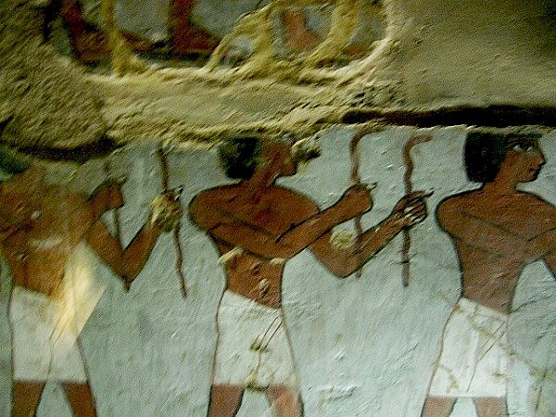Fig. 5. Priests holding serpent staffs. Tomb of Sennufer. © Scott Noegel. | Fig. 6. Shepenwepet II performing the “Driving of the Calves” ritual. Shepenwepet II (adopted daughter of Amenirdas I) Tomb chapel of Amenirdas I, god’s wife (priestess) of Amun, at MedinetHabu (ca. 700 BCE). © Laurie RamacciNoegel.
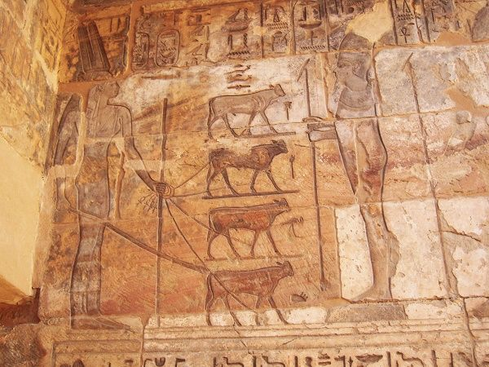Fig. 6. Shepenwepet II performing the  “Driving of the Calves” ritual. Shepenwepet  II (adopted daughter of Amenirdas I) Tomb  chapel of Amenirdas I, god’s wife  (priestess) of Amun, at MedinetHabu (ca.  700 BCE). © Laurie RamacciNoegel. | איור 6. שפנופת השנייה מבצעת את טקס "נהיגת העגלים". קבר שפנופת השנייה (בתה המאומצת של אמנירדס הראשונה) בקפלה של אמנירדס הראשונה, אשת האל (כוהנת) של אמון, במדינת האבו (700 לפני הספירה בערך). © לורי רמצ'י נויגל.
Gods Carrying Serpent Staffs | אלים נושאים מטות בצורת נחש
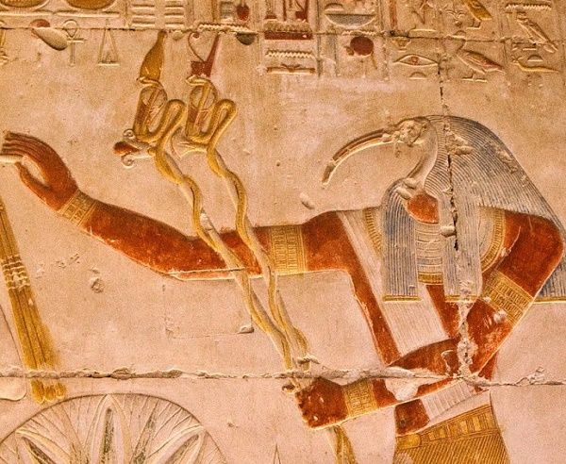
Fig. 7. Thoth with serpent-staffs. Temple of Seti I at Abydos. © Scott Noegel. | איור 7. תחות אוחז מטות בצורת נחש. מקדש סתי הראשון באבידוס. © סקוט נויגל.
- In the temple of Seti I at Abydos, the god Thoth holds two staffs (known as wꜣḏtỉ) wrapped in serpents that wear the headdresses of northern and southern Egypt, respectively (Fig. 7, 13th c. BCE). | - במקדש סתי הראשון באבידוס, האל תחות אוחז בידו שני מטות (המכונים ודתי) שסביבם מלופפים נחשים שלראשם העטרות של מצרים העליונה ומצרים התחתונה (איור 7, המאה השלוש עשרה לפני הספירה).
- Several registers on the Metternich stele (4th c. BCE) feature gods grasping serpent staffs. | - בכמה רישומים על גבי אסטלת מטרניך (המאה הרביעית לפני הספירה) מתוארים אלים שבידיהם מטות בצורת נחשים.
- The god Nehy holds a serpent staff in each hand at the temple at Kom Ombo (Fig. 8, 180-47 BCE). | - האל נחי אוחז בכל יד מטה בצורת נחש במקדש בקום אומבו (איור 8, 180–147 לפני הספירה).
- Two serpent staffs precede Sekhmet at the temple of Isis at Philae (Fig. 9, ca. 370 BCE). | - שני מטות בצורת נחש הולכים לפני סח'מת במקדש איסיס בפילה (איור 9, 370 לפני הספירה בערך).
- Several coffins also depict the god Ḥeka himself wielding a serpent staff in each hand (Fig. 10). | - בכמה ארונות קבורה נראה האל חקה עצמו אוחז מטה בצורת נחש בכל יד (איור 10).
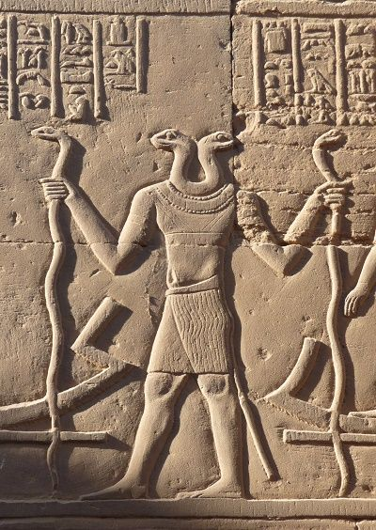

Fig. 8. Nehy holding two serpent staffs. Temple of KomOmbo. © Scott Noegel. | איור 8. נחי אוחז שני מטות בצורת נחש. מקדש קום אומבו. © סקוט נויגל.
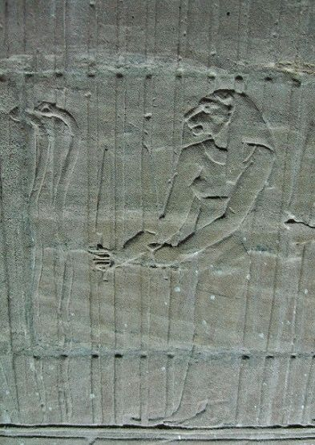
Fig. 9. Serpent staffs before the goddess Sekhmet at the Temple of Isis at Philae. © Scott Noegel. | איור 9. מטות בצורת נחשים הולכים לפני האלה סח'מת במקדש איסיס בפילה. © סקוט נויגל.
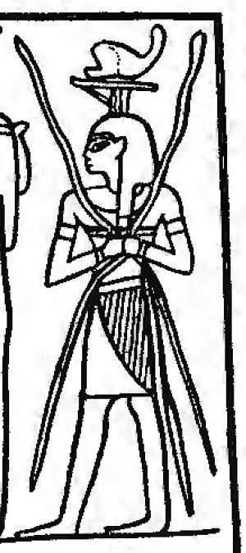
Fig. 10. The god Ḥeka holding two serpent staffs.* | איור 10. האל חקה אוחז שני מטות בצורת נחשים.*
*Detail from the coffin of Neb-Taui at The Metropolitan Museum of Art (ca. 1000 BCE). Found in Alexander Piankoff and N. Rambova, Egyptian Religious Texts and Representations: Mythological Papyri (Bollingen Series, 40/3: New York: Pantheon Books, 1957), p. 59. | פרט מתוך ארון הקבורה של נב־תאוי, מוזיאון המטרופוליטן לאומנות (100 לפני הספירה בערך). מתוך:  Alexander Piankoff and N. Rambova, Egyptian Religious Texts and Representations: Mythological Papyri (Bollingen Series, 40/3: New York: Pantheon Books, 1957), p. 59.
Depictions of Serpent Staffs | מטות בצורת נחש
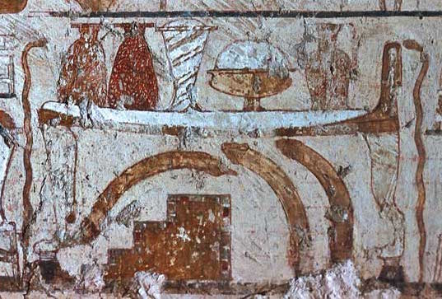
Fig. 11.Tomb of Rekhmire.Second register.Courtesy of © Bruno Sandkühler-Unidia, www.osirisnet.net. | איור 11. קבר רחמירע. באדיבות © Bruno Sandkühler-Unidia, www.osirisnet.net.
- A vignette found in the tomb of the vizier Rekhmire (ca. 1400 BCE) shows a collection of items produced by temple artisans. The utensils include, inter alia, three curved ivory “magic” wands for use in birthing rituals and two copper serpent wands (Fig. 11).^{[10]} | - בציור שנמצא בקבר של הווזיר רחמירע (1400 לפני הספירה בערך) נראה אוסף חפצים שהאוּמנים במקדש ייצרו. עם הכלים נמנים שרביטי "קסמים" לשימוש בטקסי לידה ושני שרביטים עשויים נחושת בצורת נחש (איור 11).^{[10]}
- At the Ramesseum at Thebes (ca. 2055-1650 BCE), excavations even unearthed an engraved copper serpent wand, now housed at the Fitzwilliam Museum in Cambridge (see fitzmuseum.cam.ac.uk). | - בחפירות ברעמסאום בתבי (2055–1650 לפני הספירה בערך) התגלה שרביט נחושת מחורט בצורת נחש. היום השרביט שוכן במוזיאון פיצוויליאם בקיימברידג' (ראו: fitzmuseum.cam.ac.uk).
Thus, rods and serpents were intimately connected in Egyptian priestly rituals of power. | אפשר לראות אפוא שמטות ונחשים היו קשורים קשר הדוק לריטואלים של כוח במצרים.
Holding Snakes as Depictions of the Power of Ḥeka‍ | אחיזת נחשים כייצוג של כוח החקה
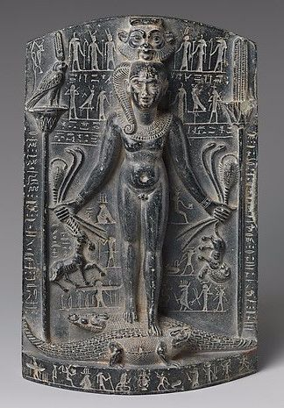
Fig. 12.Cippus of Horus on the crocodile stele (no. 20.2.23), ca. 332-280 BCE.© The Metropolitan Museum of Art. | איור 18. קיפוס של הורוס על התנינים (מספר 20.2.23), 332–280 לפני הספירה בערך. © מוזיאון המטרופוליטן לאומנות.
Moreover, priests believed that ḥeka could protect them from poisonous snakes and other natural dangers, as the Coffin Texts make clear: “The serpent is in my hand and cannot bite me” (spell 885).^{[11]} A visual depiction of this appears on a number of cippi that depict the so-called “Horus of the Crocodiles,” such as the aforementioned Metternich stele, in which the young god Horus stands upon crocodiles while holding a variety of noxious animals by their tails, including serpents, thus sympathetically conferring protection on the stele’s owner from snake bites and other forces of chaos (Fig. 12). | נוסף על כך האמינו הכוהנים שהחקה יכול להגן עליהם מפני נחשים ארסיים ואסונות טבע אחרים, כפי שעולה בבירור מכתבי ארונות הקבורה: "הנחש בידי ואינו יכול להכישני" (לחש 885).^{[11]} ייצוג ויזואלי של רעיון זה מופיע על גבי כמה קיפוסים שבהם מופיע הדימוי המכונה "הורוס על התנינים", בהם אסטלת מטרניך. בדימוי זה האל הצעיר הורוס עומד על גבי תנינים ואוחז שלל חיות ארסיות בזנבן, בהן גם נחשים. הייצוג מעביר את ההגנה מפני הכשות נחשים ומפני כוחות הכאוס האחרים לבעלי האסטלה (איור 12).
Grabbing the Serpent by the Tail | אחיזת הנחש בזנבו
‍John Currid^{[12]} opines that the depictions of Egyptians with serpent canes represent the serpent charming tricks performed by the Psylli, the so-called “snake charmers” of Egypt. This is a very old view.^{[13]} Nevertheless, the trick involved grabbing a serpent by the head, whereas these images picture the priests holding the serpents by the tail. This fits with what Yahweh instructed Moses in Exodus 4:4, namely to “grasp its tail” (וֶאֱחֹז בִּזְנָבוֹ). | ג'ון קוריד^{[12]} טוען שהדימויים של מצרים האוחזים מטות בצורת נחשים מייצגים את להטוטי היפנוט הנחשים של הסלי (Psylli), "מהפנטי הנחשים" של מצרים. תפיסה זו ישנה מאוד.^{[13]} אולם במסגרת הלהטוט אחזו בראש הנחש, ואילו בדימויים הכוהנים אוחזים בנחשים בזנבותיהם. פרט זה מתיישב יפה עם דברי י־הוה למשה בשמות ד:ד: "וֶאֱחֹז בִּזְנָבוֹ".
Swallowing as Performative Tool for Destruction and Absorption of Power | הבליעה ככלי פרפורמטיבי להשמדה וללקיחת כוח
‍In addition, priests generally viewed swallowing as a performative act that functioned either to destroy the thing swallowed or to acquire its power and knowledge: | נוסף על כך, על פי רוב הכוהנים ראו בבליעה אקט פרפורמטיבי ששימש להשמדת הדבר הבלוע או ללקיחת כוחו והידע שלו:
Pyramid Texts (ca. 2400 BCE): “(King) Unas is one who eats men and lives on the gods… Unas eats their ḥeka, swallows their spirits” (spell 273). | כתבי הפירמידות (2400 לפני הספירה בערך): "(המלך) אוּנס בולע אנשים וחי על האלים... אוּנס בולע את החקה שלהם, בולע את רוחם" (לחש 273).
Coffin Texts: “I have swallowed the seven uraei-serpents” (spell 612), and “I have eaten truth (lit. Maat), I have swallowed ḥeka ”(spell 1017). | כתבי ארונות הקבורה: "בלעתי את שבעת נחשי האוראוס" (לחש 612), וכן "אכלתי אמת (מעאת), בלעתי חקה" (לחש 1017).
Book of the Heavenly Cow: “Moreover, guard against those handlers of ḥeka who know their spells, since the god Ḥeka is in them himself. Now as for the one who swallows/knows him, I am here.” | ספר הפרה האלוהית: "נוסף על כך הישמרו מפני בעלי החקה הבקיאים בלחשיהם, משום שאלילם חקה בעצמו נמצא בתוכם. אשר למי שבולע/מכיר אותו, הנני".
Thus, we may see the devouring of the ḥarṭummīm’s staffs by Aaron’s “staff of God” (Exod 4:20) as depicting the destruction of their authority and absorption of their power.^{[14]} | אם כן, אפשר לומר שבליעת מטות החרטומים בידי "מטה האלוהים" (שמות ד:כ) של אהרון מייצגת את השמדת סמכותם ואת לקיחת כוחם.^{[14]}
Superpositioning and Control of the Ḥarṭummīm | סופרפוזיציה ושליטת החרטומים
‍A priestly ritual in which one item was placed atop another, a rite that Egyptologists have labeled “superpositioning”^{[15]} elucidates another element of Exodus. Known primarily from royal iconographic materials, the image positions a human over an animal, an animal over another animal, or a human over another human. In each case, the ritual sympathetically conveyed control over the subjugated object. Of special interest are cases in which one serpent was poised atop or striking another serpent. Such depictions specifically functioned to transform one’s opponents into one’s allies. | יסוד נוסף בסיפור בספר שמות מתבהר לאור ריטואל שבו חפץ אחד הונח על גבי אחר, ריטואל שהאגיפטולוגים מגדירים "סופרפוזיציה".^{[15]} הריטואל מוכר בעיקר מחומרים איקונוגרפיים מלכותיים, ובדימוי מונחים אדם על גבי חיה, חיה על גבי חיה אחרת או אדם על גבי אדם אחר. בכל אחד מן המקרים, הריטואל מקנה שליטה על גבי העצם התחתון. לענייננו חשובים במיוחד המקרים שבהם נחש אחד מתנשא מעל נחש אחר או מכיש אותו. לדימויים שכאלה הייתה מטרה ספציפית – הפיכת יריבים לבעלי ברית.
Strikingly, this is precisely what occurs after Aaron’s contest involving the serpents. Not only do the ḥarṭummīm abet the Israelite cause by conjuring more bloody water and more frogs, the Egyptian people give the Israelites gifts of silver and gold, and of clothing before they depart (Exod 12:35-36). In essence, the Egyptians have become allies who assist Moses in his mission. | מעניין מאוד לראות שכך בדיוק קורה אחרי התחרות הנחש של אהרון ונחשי החרטומים. לא זו בלבד שהחרטומים מסייעים לבני ישראל בהפיכת עוד מים לדם ובהבאת עוד צפרדעים, אלא שהמצרים נותנים לבני ישראל כסף וזהב ובגדים לפני יציאתם ממצרים (שמות יב:לה–לו). אפשר לומר שהמצרים הפכו לבעלי ברית המסייעים למשה במשימתו.
The Finger of God: The Finger of Thoth or Seth | אצבע אלוהים: אצבע תחות או סת
In fact, when the ḥarṭummīm realized that their abilities were out-matched, they relented and proclaimed: “this is the finger of God” (אֶצְבַּע אֱלֹהִים הִוא; Exod 8:15). The expression stands out as peculiar, especially in the light of the more familiar “hand of God” (Exod 9:3).^{[16]} As Abraham Yahuda long ago observed, the idiom is Egyptian.^{[17]} It appears usually in the phrases “the finger of Thoth” and “the finger of Seth” to denote these gods’ performative powers. | למעשה, כאשר החרטומים מבינים שכוחם של יריביהם רב משלהם, הם מוותרים על האתגר וקוראים: "אֶצְבַּע אֱלֹהִים הִוא" (שמות ח:טו). הצירוף בולט בחריגותו, בייחוד לאור הצירוף המוכר יותר "יד י־הוה" (שמות ט:ג).^{[16]} כפי שאברהם יהודה אמר לפני זמן רב, מקור הצירוף מצרי.^{[17]} על פי רוב הוא מופיע בצירופים "אצבע תחות" ו"אצבע סת" כדי לציין את כוחותיהם הפרפורמטיביים של האלים הללו.
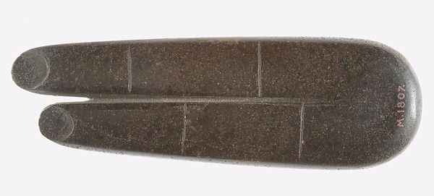
Fig. 13.Fingers of Horus amulet (no. 10.130.1807), ca. 664-343 BCE. © The Metropolitan Museum of Art | איור 13. קמע המייצג את אצבעותיו של הורוס (מספר 10.130.1807), 664–343 לפני הספירה בערך. © מוזיאון המטרופוליטן לאומנות.
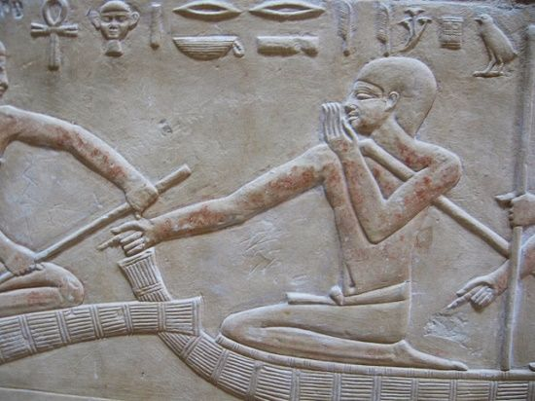
Fig. 14.Ritual pointing gesture to ford dangerous waters.Mastaba of Kagmeni at Saqqara (24th-23rd c. BCE). © Scott Noegel. | איור 14. מחוות הצבעה ריטואלית לשם חציית מקווה מים מסוכן. המסטבה של קגמני בסקרה (המאות ה־24–23 לפני הספירה). © סקוט נויגל.
Moreover, numerous extended “Horus” forefinger amulets (Fig. 13) have been recovered from ancient Egypt, and extending the forefinger was an apotropaic ritual gesture used alongside spells, especially by shepherds, to ford dangerous waters with their herds.^{[18]} To ensure safe passage the herdsman pointed his hand over the water, and those nearby were commanded to stop talking (Fig. 14). Such a practice calls to mind the account of the shepherd-priest Moses extending his arm over the Reed Sea (Exod 14:27) and commanding the Israelites to “be quiet” (Exod 14:14).^{[19]} | נוסף על כך נמצאו קמעות רבים העשויים בצורת אצבעו הפשוטה של הורוס (איור 13), והושטת האצבע המורה הייתה מחווה ריטואלית שנועדה להגן מפני פגע, ולצד לחשים, היא שימשה רועי צאן כדי לצלוח מקווי מים מסוכנים עם עדריהם.^{[18]} כדי להבטיח שיצלחו בשלום את המים, הרועה הורה באצבעו על המים, והאנשים שסביבו הצטוו להפסיק לדבר (איור 14). מנהג זה מזכיר את הסיפור על הכוהן־הרועה משה שנטה את ידו מעל לים סוף (שמות יד:כז) וציווה את בני ישראל "וְאַתֶּם תַּחֲרִשׁוּן" (שמות יד:יד).^{[19]}
How Could the Israelites Obtain Knowledge of the Egyptian Priestly Arts? | כיצד הכירו הישראלים את מלאכת הכוהנים המצרים?
Such parallels, which could be multiplied, suffice to demonstrate that the biblical depictions of the ḥarṭummīm reflect a knowledge of Egyptian priestly arts. Yet, how did the Israelite writers obtain this knowledge? Indeed, the texts involving the ḥarṭummīm reflect a grasp of Egyptian priestly performative praxis that goes well beyond the sort of information that one might have obtained from Egyptian literary traditions. Recall that some parallels occur only in ritual texts. Moreover, one must ask how Israelite authors could have known any Egyptian literary traditions, since most of the literary parallels cited above predate the Israelite monarchy by many centuries. | הקבלות שכאלה, שאפשר למצוא להן דוגמאות רבות נוספות, מראות יפה שתיאורי החרטומים במקרא משקפים היכרות עם מלאכת הכוהנים המצרים. אולם כיצד הגיע הידע הזה לידי המחברים הישראלים? הטקסטים שבהם מופיעים החרטומים מעידים על הבנה עמוקה של המנהגים הפרפורמטיביים של הכוהנים, יותר מן הידע שאפשר להפיק מן המסורות הספרותיות של מצרים. חשוב לעמוד על כך שחלק מן המקבילות מצויות רק בטקסטים ריטואליים. נוסף על כך יש לשאול כיצד יכלו המחברים הישראלים להכיר מסורות ספרותיות ממצרים, כי הלוא מרבית המקבילות הספרותיות שהוצגו למעלה קודמות לממלכות יהודה וישראל במאות רבות של שנים.
Egyptian Learning Outside of Egypt | ידע מצרי מחוץ למצרים
‍Some scholars have assumed that the Egyptian priestly traditions circulated widely, even beyond Egypt’s borders. However, there is little evidence for this; in fact, lector-priests safeguarded their professional knowledge from the non-initiated as divine mysteries.^{[20]} Even the artistic depictions of lector-priests and their ritual tools would have been inaccessible to most Egyptians, and of course, all Israelites. Others have suggested that some knowledge was accessible to educated Israelite elites, though to date no one has offered a plausible scenario for how these elites would have acquired this knowledge. | יש חוקרים שהניחו שהמסורות של כוהני מצרים זכו לתפוצה רחבה, אפילו מעבר לגבולות מצרים. אולם אין ראיות לכך; למעשה, הכוהנים־הקוראים שמרו על הידע המקצועי שלהם מפני ההדיוטות מכל משמר, בהיותו מסתורין אלוהי.^{[20]} אפילו הדימויים האומנותיים של הכוהנים־הקוראים ושל הכלים ששימשו בריטואלים שלהם לא היו זמינים למרבית המצרים, וכמובן, לכל הישראלים. אחרים הציעו שחלק מן הידע היה זמין לאליטות הישראליות המלומדות, אולם עד כה איש לא הציע הסבר מתקבל על הדעת לשאלה כיצד יכול היה הידע להגיע לידי האליטות הללו.
An Outsider’s Imagination about Egyptian Religion | הדת המצרית בדמיונו של נוכרי
‍Others have posited that the biblical and Egyptian literary accounts alike represent widespread beliefs concerning the Egyptian priesthood and their perceived extraordinary powers. The problem with this view is that many of the parallels bespeak a deep knowledge of ritual texts to which few Egyptians (much less Israelites!) would have had access.^{[21]} Moreover, the Egyptian priestly elite produced the literary texts. Therefore, the stories that highlight the miraculous feats of lector-priests tell us little about what the average person might have thought of such figures, but a great deal about the kind of self-image of ritual power that the priestly professionals sought to promote.^{[22]} | אחרים הציעו שהתיאורים המצריים והמקראיים משקפים אמונות נפוצות בעניין הכוהנים המצרים וכוחותיהם המופלאים. הבעיה בדעה זו היא שרבות מן ההקבלות מעידות על הבנה מעמיקה בטקסטים ריטואליים שמתי מעט מן המצרים (ולא כל שכן מן הישראלים!) יכלו לעיין בהם.^{[21]} יתרה מכך, האליטה הכוהנית במצרים היא שחיברה את הטקסטים הספרותיים. לפיכך הסיפורים המדגישים את מעשיהם הפלאיים של הכוהנים־הקוראים אינם משקפים את מחשבותיהם של אנשים מן השורה על דמויות אלה, אך הם מלמדים רבות על הדימוי עצמי של הכוח הריטואלי שהכוהנים ביקשו לעודד.^{[22]}
Israelites and the Egyptian Priesthood | הישראלים והכוהנים המצרים
Therefore, it would appear that we must posit some degree of Israelite contact with the Egyptian priesthood. Such a view fits well the position held by a number of scholars that the Levites originally were Egyptians who settled among the indigenous Israelite tribes and became their cultic officials.^{[23]} According to this view, the group introduced the ark of the covenant,^{[24]} and perhaps even the worship of Yahweh, and it is their story, the exodus from Egypt, which entered Israel’s narrative of national origins.^{[25]} | נראה אפוא שעלינו להניח שהייתה מידה מסוימת של מגע בין ישראלים ובין כוהנים מצרים. תפיסה שכזו מתיישבת היטב עם דעתם של חלק מן החוקרים שהלויים היו במקור מצרים שהתיישבו בקרב השבטים הישראליים ונעשו לאחראים על הפולחן.^{[23]} לפי דעה זו, הקבוצה הזו הביאה איתה את ארון הברית^{[24]} ואולי אפילו את פולחן י־הוה, וסיפור יציאתם ממצרים נכנס לנרטיב כינון האומה של ישראל.^{[25]}
Such a reconstruction certainly accounts for how Israelite narratives could exhibit such a close knowledge of Egyptian ritual and literary texts. It also explains why many of the individuals connected to the early Israelite priesthood possess Egyptian names (e.g., Aaron, Assir, Hophni, Hur, Miriam, Moses, Phinehas, etc.). Yet, such a model also bears significantly on how we understand these and other so-called “Egyptianisms.” | שחזור שכזה מספק הסבר טוב לשאלת מקור ההיכרות המעמיקה של מחברי הטקסטים הישראלים עם הטקסטים הספרותיים והריטואליים של מצרים. הוא מסביר גם מדוע רבות מן הדמויות הקשורות לראשית הכהונה בישראל נקראות בשמות מצריים (למשל אהרון, אסיר, חופני, חור, מרים, משה, פנחס וכן הלאה). עם זאת, מודל זה גם משפיע רבות על הבנתנו את הפרטים ה"מצריים" בטקסטים המקראיים.
If they are the product of a highly literate cultic group from Egypt with a deep knowledge of ritual and lore, it is difficult to view them merely as literary attempts to lend biblical narratives an Egyptian flair or even as literary tools in the service of polemic. Instead, it is best to understand them, like the integration of their story into the larger national narrative, as representing a negotiation of Egyptian religious ideas within the nascent Israelite cult. To what degree other aspects of Egyptian religion informed Israel’s developing cult is a matter worthy of further consideration. | אם מקורם בקבוצה דתית מלומדת בעלת ידע רב בפולחן ובמסורה שמוצאה במצרים, קשה לראות בפרטים הללו רק ניסיונות ספרותיים להקנות לסיפורי המקרא נופך מצרי או אפילו כלים ספרותיים בשירות הפולמוס. תחת זאת ראוי לומר שכמו השילוב של סיפורם של בני הקבוצה בנרטיב הלאומי הרחב, הפרטים ה"מצריים" משקפים עיסוק ברעיונות דתיים מצריים בתוך הדת הישראלית הטרייה. השאלה באיזו מידה השפיעו היבטים אחרים של הדת המצרית על הדת הישראלית המתפתחת ראויה שירחיבו עליה את הדיון.
View Footnotes | הערות
- See, e.g., Abraham S. Yahuda, The Languages of the Pentateuch in Its Relation to Egyptian (London: Oxford University Press, 1933); T. O. Lambdin, “Egyptian Loan Words in the Old Testament,” Journal of the American Oriental Society 73 (1953), pp. 144-155; James K. Hoffmeier, “The Arm of God Versus the Arm of Pharaoh in the Exodus Narrative,” Biblica67 (1986), pp. 378-387; John D. Currid, Ancient Egypt and the Old Testament (Grand Rapids, MI: Baker Books, 1997); Gary A. Rendsburg, “Moses the Magician,” in Thomas E. Levy, Thomas Schneider, and William H. C. Propp, eds., Israel’s Exodus in Transdisciplinary Perspective: Text, Archaeology, Culture, and Geoscience (Quantitative Methods in the Humanities and Social Sciences, 2; New York: Springer, 2015), pp. 243-258. | 1. ראו למשל:  Abraham S. Yahuda, The Languages of the Pentateuch in Its Relation to Egyptian (London: Oxford University Press, 1933); T. O. Lambdin, “Egyptian Loan Words in the Old Testament,” Journal of the American Oriental Society 73 (1953), pp. 144-155; James K. Hoffmeier, “The Arm of God Versus the Arm of Pharaoh in the Exodus Narrative,” Biblica67 (1986), pp. 378-387; John D. Currid, Ancient Egypt and the Old Testament (Grand Rapids, MI: Baker Books, 1997); Gary A. Rendsburg, “Moses the Magician,” in Thomas E. Levy, Thomas Schneider, and William H. C. Propp, eds., Israel’s Exodus in Transdisciplinary Perspective: Text, Archaeology, Culture, and Geoscience (Quantitative Methods in the Humanities and Social Sciences, 2; New York: Springer, 2015), pp. 243-258.
- Ziony Zevit, “Three Ways to Look at the Ten Plagues,” Bible Review 6 (1990), pp. 16-23. See also Gary Rendsburg, “The Egyptian Sun-God Ra in the Pentateuch,” Henoch 10 (1988), pp. 3-15; “The Plagues in their Ancient Egyptian Context,” TheTorah.com (2014); and “YHWH’s War against the Egyptian Sun God Ra,” TheTorah.com (2015). | 2. ראו:  Ziony Zevit, “Three Ways to Look at the Ten Plagues,” Bible Review 6 (1990), pp. 16-23.  ראו גם:  Gary Rendsburg, “The Egyptian Sun-God Ra in the Pentateuch,” Henoch 10 (1988), pp. 3-15; “The Plagues in their Ancient Egyptian Context,” TheTorah.com (2014); and “YHWH’s War against the Egyptian Sun God Ra,” TheTorah.com (2015).
- Scott B. Noegel, Nocturnal Ciphers: The Punning Language of Dreams in the Ancient Near East (American Oriental Series, 89; New Haven, CT, 2007), pp. 128-140. | 3. ראו:  Scott B. Noegel, Nocturnal Ciphers: The Punning Language of Dreams in the Ancient Near East (American Oriental Series, 89; New Haven, CT, 2007), pp. 128-140.
- John D. Currid, “Stalking Pharaoh’s Heart: The Egyptian Background to the Hardening of Pharaoh’s Heart in the Book of Exodus,” Bible Review 9 (1993), pp. 46-51. Emily Teeter, The Presentation of Maat: Ritual and Legitimacy in Ancient Egypt (Studies in Ancient Oriental Civilization, 57; Chicago, IL: Oriental Institute, 1997). Editor’s note: For more on ma’at and the pharaoh’s role in maintaining it, see Jan Assmann, “Pharaoh’s Role in Maintaining Ma’at,” TheTorah.com (2016). | 4. ראו:  John D. Currid, “Stalking Pharaoh’s Heart: The Egyptian Background to the Hardening of Pharaoh’s Heart in the Book of Exodus,” Bible Review 9 (1993), pp. 46-51. Emily Teeter, The Presentation of Maat: Ritual and Legitimacy in Ancient Egypt (Studies in Ancient Oriental Civilization, 57; Chicago, IL: Oriental Institute, 1997).  הערת העורך: על המעאת ועל תפקידו של פרעה בשימורה, ראו:  Jan Assmann, “Pharaoh’s Role in Maintaining Ma’at,” TheTorah.com (2016).
- See Jan Quaeqebeur, “On the Egyptian Equivalent of Biblical Ḥarṭummîm,” in Sarah Israelit-Groll, ed., Pharaonic Egypt: the Bible, and Christianity (Jerusalem: Magnes Press, 1985), pp. 162-172, who also discusses the complex history of the term’s relation to the title ḥry-tp “chief.” It is possible that the Israelites did not consider the term ḥarṭummīm an Egyptian loanword any more than we today consider the word “magic” a loanword from Greek (or ultimately from Persian). | 5. ראו:  Jan Quaeqebeur, “On the Egyptian Equivalent of Biblical Ḥarṭummîm,” in Sarah Israelit-Groll, ed., Pharaonic Egypt: the Bible, and Christianity (Jerusalem: Magnes Press, 1985), pp. 162-172.  הוא דן גם בהיסטוריה המורכבת של הקשר בין המונח ובין התואר "חרי-טפ" (chief; ראשי, בכיר). ייתכן שהישראלים לא תפסו את המילה "חרטומים" כמילה שאולה מהמצרית, כשם שדוברי אנגלית היום אינם מחשיבים את המילה magic כמילה השאולה מן היוונית (ולפני כן מן הפרסית).
- See Robert Kriech Ritner, The Mechanics of Ancient Egyptian Magical Practice (Studies in Ancient Oriental Civilization, 54; Chicago, IL: Oriental Institute of the University of Chicago, 1993); Geraldine Pinch, Magic in Ancient Egypt (Austin, TX: University of Texas Press, 1995). | 6. ראו:  Robert Kriech Ritner, The Mechanics of Ancient Egyptian Magical Practice (Studies in Ancient Oriental Civilization, 54; Chicago, IL: Oriental Institute of the University of Chicago, 1993); Geraldine Pinch, Magic in Ancient Egypt (Austin, TX: University of Texas Press, 1995).
- See David Frankfurter, “Ritual Expertise in Roman Egypt and the Problem of the Category ‘Magician,’” in Peter Schäfer and Hans G. Kippenberg, eds., Envisioning Magic: A Princeton Seminar and Symposium (Leiden: E. J. Brill, 1997), pp. 115-135. | 7. ראו:  David Frankfurter, “Ritual Expertise in Roman Egypt and the Problem of the Category ‘Magician,’” in Peter Schäfer and Hans G. Kippenberg, eds., Envisioning Magic: A Princeton Seminar and Symposium (Leiden: E. J. Brill, 1997), pp. 115-135.
- The Septuagint twice translates ḥarṭummīm with ἐξηγητής “interpreter of oracles, dreams, omens” (Gen 41:8, 41:24). | 8. בתרגום השבעים, המילה "חרטומים" מתורגמת פעמיים כ- ἐξηγητής – "מפרש חלומות, אותות" (בראשית מא:ח, מא:כד).
- See A. Egberts, In Quest for Meaning: A Study of the Ancient Egyptian Rites of Consecrating the Meret-Chests and Driving the Calves. Vols. 1-2 (Egyptologische Uitgaven 8:1-2; Leiden: Nederlands Instituutvoor het Nabije Oosten, 1995), p. 285. | 9. ראו:  A. Egberts, In Quest for Meaning: A Study of the Ancient Egyptian Rites of Consecrating the Meret-Chests and Driving the Calves. Vols. 1-2 (Egyptologische Uitgaven 8:1-2; Leiden: Nederlands Instituutvoor het Nabije Oosten, 1995), p. 285.
- Since artisans, and not priests, produced these items, one might gather that they were not perceived as possessing performative powers unless handled by experts in ḥeka. On the other hand, as the stela of the chief artist Iritisen makes clear (ca. 2000 BCE, Louvre Museum C 14), the making of artistic items such as amulets, statues, and wall reliefs was regarded a secret knowledge that required knowledge of ḥeka. | 10. היות שאוּמנים ולא כוהנים ייצרו את החפצים האלה, אפשר להסיק שהם לא נחשבו לבעלי כוחות פרפורמטיביים אלא אם כן מומחים לחקה השתמשו בהם. מצד שני, מן הסטלה של האומן הבכיר איריתיסן (2000 לפני הספירה בערך, מוזיאון הלובר C 14) עולה בברור שהכנת חפצי אומנות כמו קמעות, צלמים ותבליטי קיר נחשבה לידע סודי המחייב ידיעה של החקה.
- ḥfꜣ m ʿ=ỉ n (p)sḥ wỉ. See Adriaan de Buck, eds., The Egyptian Coffin Texts. VII. Texts of Spells 787-1185 (Oriental Institute Publications, 87; Chicago, IL: University of Chicago Press, 1961), p. 97. For an English translation of the texts, see Raymond O. Faulkner, The Ancient Egyptian Coffin Texts (Oxford: Aris & Philips, 2015). | 11. במקור (בתעתיק):  ḥfꜣ m ʿ=ỉ n (p)sḥ wỉ.  ראו:  Adriaan de Buck, eds., The Egyptian Coffin Texts. VII. Texts of Spells 787-1185 (Oriental Institute Publications, 87; Chicago, IL: University of Chicago Press, 1961), p. 97.  לתרגום לאנגלית של הכתבים, ראו:  Raymond O. Faulkner, The Ancient Egyptian Coffin Texts (Oxford: Aris & Philips, 2015).
- Currid, Ancient Egypt and the Old Testament, p. 95. | 12. ראו:  Currid, Ancient Egypt and the Old Testament, p. 95.
- See already E. W. Hengstenberg, Egypt and the Book of Moses (Edinburgh: Thomas Clark, 1845), pp. 98-99. | 13. ראו:  already E. W. Hengstenberg, Egypt and the Book of Moses (Edinburgh: Thomas Clark, 1845), pp. 98-99.
- Note that the Reed Sea “swallows” the Egyptians in Exod 15:12. | 14. מעניין לראות שים סוף "בולע" את המצרים בשמות טו:יב.
- Ritner, The Mechanics of Ancient Egyptian Magical Practice, p. 128, n. 583. | 15. ראו:  Ritner, The Mechanics of Ancient Egyptian Magical Practice, p. 128, n. 583.
- See also Hoffmeier, “The Arm of God Versus the Arm of Pharaoh in the Exodus Narrative.” | 16. ראו גם:  Hoffmeier, “The Arm of God Versus the Arm of Pharaoh in the Exodus Narrative.”
- Yahuda, The Languages of the Pentateuch in Its Relation to Egyptian, pp. 66-67. The Hebrew expression appears elsewhere only in reference to Yahweh inscribing the tablets of the law (Exod 31:18, Deut 9:10). Of course, chief Egyptian lector-priests also were master scribes, and Thoth was the patron god of scribes. I thank my graduate student, Corinna Nichols, for drawing my attention also to Luke 11:20, in which Jesus uses the same expression (i.e., δακτύλῳθεοῦ) for exorcising demons. | 17. ראו:  Yahuda, The Languages of the Pentateuch in Its Relation to Egyptian, pp. 66-67.  בעברית הצירוף מופיע במקומות אחרים רק בהקשר של כתיבת לוחות הברית בידי י־הוה (שמות כא:יח, דברים ט:י). כמובן, הכוהנים־הקוראים הבכירים במצרים היו גם לבלרים מומחים, ותחות היה האל המגן של הלבלרים. אני מודה לתלמידתי קורינה ניקולס שהסבה את תשומת ליבי גם ללוקס יא:כ, ששם ישו משתמש בצירוף זה (δακτύλῳθεοῦ) כדי לגרש שדים.
- Ritner, The Mechanics of Ancient Egyptian Magical Practice, pp. 225-231. | 18. ראו:  Ritner, The Mechanics of Ancient Egyptian Magical Practice, pp. 225-231.
- On the Song of the Sea and execration motifs, see Noegel, “Moses and Magic,” pp. 55-57. | 19. על שירת הים ומוטיב הקללה ראו:  Noegel, “Moses and Magic,” pp. 55-57.
- The lector-priests also bore the title ḥri sšt3 “Keeper of Secrets.” An inscription in the mastaba of the lector-priest Khentika (ca. 2300 BCE) records. | 20. הכוהן־הקורא גם כונה בתואר חרי סשת, "שומר הסודות", לפי כתובת במסטבה של הכוהן־הקורא ח'נתיקה (2300 לפני הספירה בערך).
- See Noegel, “Moses and Magic”; Schneider, “Modern Scholarship Versus the Demon of Passover,” in Israel’s Exodus in Transdisciplinary Perspective, p. 544. | 21. ראו:  Noegel, “Moses and Magic”; Schneider, “Modern Scholarship Versus the Demon of Passover,” in Israel’s Exodus in Transdisciplinary Perspective, p. 544.
- The aforementioned stories in P. Westcar demonstrate this well. Written during the Middle Kingdom, they report fictitious events that took place during the reign of a pharaoh who ruled more than 500 years earlier. Thus, the text legitimizes the ritual professionals of the Middle Kingdom by lending them a distinguished and long-lived pedigree steeped in rituals of extraordinary performative power. | 22. הסיפורים על מעשיהם הפלאיים של מומחי החקה שהוזכרו למעלה ממחישים זאת היטב. הסיפורים, שנכתבו בתקופת הממלכה התיכונה, מתארים אירועים בדיוניים שהתרחשו בימי שלטונו של פרעה שמלך למעלה מ־500 שנים לפני כן. הטקסט נותן למומחים הדתיים של המלכה התיכונה משנה תוקף משום שהוא קושר אותם לשושלת עתיקת יומין ומכובדת שבניה מבצעים טקסים בעלי כוח פרפורמטיבי עצום.
- On this view, see Richard Elliott Friedman, (“The Historical Exodus,” TheTorah.com (2015). Though some characterize this group as non-Israelites living in Egypt, as opposed to Egyptians, Egyptian identity was not based on ethnicity, but was attributed to anyone who could speak the language and participate in ordinary Egyptian life. A group of non-Israelites living in Egypt, who possessed the sort of close knowledge of Egyptian ritual and literary texts discussed herein, likely would have been indistinguishable from native Egyptians other than through their bilingualism and possibly their attire. | 23. על דעה זו ראו ריצ'רד אליוט פרידמן, "יציאת מצרים ההיסטורית", TheTorah.co.il (2022). יש שמגדירים את בני הקבוצה הזו כלא־ישראלים המתגוררים במצרים ולא כמצרים, אולם הזהות המצרית לא הייתה מבוססת על מוצא אתני אלא יוחסה לכל מי שדיבר בשפה והשתתף בחיי היום־יום במצרים. קבוצת אנשים לא־ישראלים שהתגוררו במצרים והכירו היטב טקסטים ריטואליים וספרותיים לא היו נבדלים מן המצרים הילידים בדבר מלבד העובדה שהיו דו־לשוניים ואולי בלבושם.
- See Scott B. Noegel, “The Egyptian Origin of the Ark of the Covenant,” in Israel’s Exodus in Transdisciplinary Perspective, pp. 223-242. | 24. ראו:  Scott B. Noegel, “The Egyptian Origin of the Ark of the Covenant,” in Israel’s Exodus in Transdisciplinary Perspective, pp. 223-242.
- On other reconstructions, see by Mark Leuchter, “Who Were The Levites,” TheTorah.com (2017), who opines that the etymology of the name Levite, derives from the root ל–ו–ה “connect, attach,” thus bespeaking their “attachment” to local Israelite cult centers. | 25. לשחזורים אחרים ראו מארק לויכטר, "מי היו הלויים", TheTorah.co.il (2021). לויכטר טוען שהאטימולוגיה של השם לוי, שמקורו בשורש ל–ו–ה שמשמעותו "התחבר, צירף", מעידה על "הצטרפותם" למרכזי פולחן ישראליים.

